Задание 6.1 Провести обследование состояния окружающей среды в населенном пункте или на прилегающей местности
Дата выполнения: сентябрь 2024 - август 2025.
Количество участников – 28 человек
Список учащихся:
6 класс 1.Миклис Василиса 2.Роман Катерина 3.Янович Максим  7 класс 1.Богданович Мария 2.Винярский Артем 3.Ганцевская Дарья 4.Млыновский Егор 5.Тавкинь Арсений  8 класс 1.Малышко Илья 2.Марковский Арсений 3.Михневич Полина 4.Русецкий Павел | 9 класс 1.Бальцевич Анастасия 2.Банюшевич Денис 3.Белый Даниил 4.Лукша Эвелина 5.Млыновский Кирилл 6.Скробат Артем 7.Чиж Егор 8.Ющиев Артем 10 класс 1.Бальцевич Алина 2.Касперович Никита 3.Лукша Каролина  11 класс 1.Белый Дмитрий 2.Лакутиевский Артем 3.Пилецкая Катерина 4.Тяшкевич Виктория 5.Ющиева Алеся

Исследования природных комплексов, отдельных видов живых существ показывают позитивные или негативные изменения, которые происходят вокруг нас. Зная и разделяя подходы устойчивого использования природных ресурсов, мы можем помочь сохранить или сделать элементы природной среды более многоообразными и более устойчивыми.
Ребята проводили изучение -экологического состояния водоёма ( исток реки Ошмянка находится вблизи агрогородка Мурованая Ощмянка) -особенностей почвы пришкольного участка

ЭКОЛОГИЧЕСКОЕ СОСТОЯНИЕ ВОДОЁМА
Введение: В связи с большой антропогенной нагрузкой, испытываемой природными комплексами в последнее время, становится актуальной разработка и использование методик, позволяющих оценивать экологическое состояние природных ландшафтов. Так как все компоненты природы тесно и неразрывно взаимосвязаны между собой, то нарушения одного компонента вызывает изменение состояния всех остальных. Поэтому, оценивая состояния одного, можно предполагать и изменения других компонентов. Наиболее остро изменения окружающей природной среды отражаются на биотических компонентах, в том числе на животном и растительном мире.
Цель: проведение оценки качества воды в водоёме с помощью метода биоиндикации, организация природоохранной деятельности
Задачи:
1.Овладение методикой характеристики экологического состояния водных экосистем.
2.Проведение экскурсии к водоёму. 3.Отбор проб и определение организмов водоёма.
4.Овладение методикой оценки загрязнённости воды по видовому составу животных.
Изучение экологического состояния водоёма
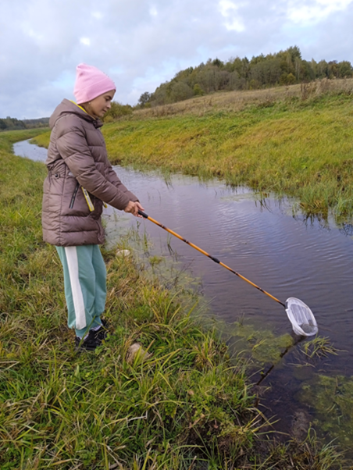
Любое знакомство со свойствами воды начинается с определения органолептических показателей, то есть таких, для определения которых мы пользуемся нашими органами чувств: зрением, обонянием, вкусом. К органолептическим показателям относятся такие характеристики, как цветность, прозрачность, запах, пенистость, количество взвешенных частиц и др. Органолептическая оценка приносит много прямой и косвенной информации о качестве воды и состоянии водного обьекта. Она может быть выполнена быстро и без использования приборов.
Цветность мы определяли путём сравнения с дистиллированной водой. Два стакана из бесцветного стекла заполняются водой: один – дистиллированной, другой – исследуемой. Цвет воды рассматривается, сравнивая стаканы на фоне листа белой бумаги при дневном свете сбоку, затем сверху, подложив лист белой бумаги под дно стакана. Наблюдаемый цвет записывается по интенсивности окраски: бурый, светло-коричневый, желтый, светло – желтый, бесцветный. Для определения запаха воды пользуются характеристиками, указанными в таблицах.
Таблица 1. Характер и род запаха воды естественного происхождения
Характер запаха | Примерный род запаха
Ароматический Болотный Гнилостный Древесный Землистый  Плесневый Рыбный Сероводородный Травянистый Неопределённый | Огуречный, цветочный Илистый, тинистый Фекальный, сточной воды Мокрой щепы, древесной коры Свежевспаханной земли, глинистый Затхлый, застойный Рыбы, рыбьего жира Тухлых яиц Скошенной травы, сена Не подходящий под перечисленное
Таблица 2. Интенсивность запаха воды
Балл | Интенсивность запаха | Качественная характеристика
0 | Никакая | Отсутствие ощутимого запаха
1 | Очень слабая | Запах, не поддающийся обнаружению потребителем, но обнаруживаемый в лаборатории опытным исследователем
2 | Слабая | Запах, не привлекающий внимания потребителя, но обнаруживаемый, если на него обратить внимание
3 | Заметная | Запах, легко обнаруживаемый и дающий повод относиться к воде с неодобрением
4 | Отчётливая | Запах, обращающий на себя внимание
5 | Очень сильная | Запах настолько сильный, что вода становится непригодной для какого либо использования

Биоиндикация как метод исследования экосистем
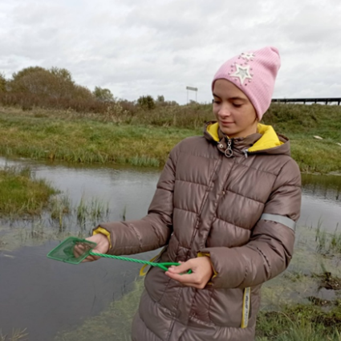
О возможности использования живых организмов в качестве показателей определенных природных условий писали еще ученые Древнего Рима и Греции. В трудах М.В. Ломоносова и А.Н. Радищева есть упоминания о растениях-указателях особенностей почв, горных пород, подземных вод. По современным представлениям биоиндикаторы — организмы, присутствие, количество или особенности развития которых служат показателями естественных процессов, условий или антропогенных изменений среды обитания. Биоиндикация — метод, который позволяет судить о состоянии окружающей среды по факту встречи, отсутствия, особенностям развития организмов-биоиндикаторов.
Биоиндикационные исследования подразделяются на два уровня: видовой и биоценотический. Видовой уровень включает в себя констатацию присутствия организма, учет частоты его встречаемости, изучение его анатомо-морфологических, физиолого-биохимических свойств. При биоценотическом мониторинге учитываются различные показатели разнообразия видов, продуктивность данного сообщества.
Существуют различные виды биоиндикации. Если одна и та же реакция вызывается различными факторами, то говорят о неспецифической биоиндикации. Если же те или иные происходящие изменения можно связать только с одним фактором, то речь идет о специфической биоиндикации. Например, лишайники и хвойные деревья могут характеризовать чистоту воздуха и наличие промышленных загрязнений в местах их произрастания. Видовой состав животных и низших растений, обитающих в почвах, является специфическим для различных почвенных комплексов, поэтому изменения этих группировок и численности видов в них могут свидетельствовать о загрязнении почв химическими веществами или изменении структуры почв под влиянием хозяйственной деятельности.
Методы биоиндикации подразделяются на два вида: регистрирующая биоиндикация и биоиндикация по аккумуляции. Регистрирующая биоиндикация позволяет судить о воздействии факторов среды по состоянию особей вида или популяции, а биоиндикация по аккумуляции использует свойство растений и животных накапливать те или иные химические вещества (например, содержание свинца в печени рыб, находящихся на конце пищевой цепочки, может достигать 100-300 ПДК). В соответствии с этими методами различают регистрирующие и накапливающие индикаторы. Регистрирующие индикаторы реагируют на изменения состояния окружающей среды изменением численности, фенооблика, повреждением тканей, соматическими проявлениями (в том числе уродливостью), изменением скорости роста и другими хорошо заметными признаками. В качестве примера регистрирующих биоиндикаторов не всегда возможно установить причины изменений, то есть факторы, определявшие численность, распространение, конечный облик или форму биоиндикатора. Это один из основных недостатков биоиндикации, поскольку наблюдаемый эффект может порождаться разными причинами или их комплексом.
Накапливающие индикаторы концентрируют загрязняющие вещества в своих тканях, определенных органах и частях тела, которые в последующем используются для выяснения степени загрязнения окружающей среды при помощи химического анализа.
Какой бы современной ни была аппаратура для контроля загрязнения и определения вредных примесей в окружающей среде, она не может сравниться со сложно устроенным «живым прибором». Правда, у живых приборов есть серьезный недостаток — они не могут установить концентрацию какого-либо вещества в многокомпонентной смеси, реагируя сразу на весь комплекс веществ. В то же время физические и химические методы дают количественные и качественные характеристики фактора, но позволяют лишь косвенно судить о его биологическом действии.
С помощью биоиндикаторов можно получить информацию о биологических последствиях и сделать только косвенные выводы об особенностях самого фактора. Методы биоиндикации, позволяющие изучать влияние техногенных загрязнителей на растительные и животные организмы являются наиболее доступными. Биоиндикация основана на тесной взаимосвязи живых организмов с условиями среды, в которой они обитают. Изменения этих условий, например повышение солености или рН воды может привести к исчезновению определенных видов организмов, наиболее чувствительных к этим показателям и появлению других, для которых такая среда будет оптимальной.

Существуют разные биологические индикаторы. О наличии некоторых загрязнителей можно судить по внешним признакам растений и животных. Благодаря «памяти» этих организмов, можно узнать и о роли тех факторов, которые в настоящее время уже не действуют. По высоте некоторых растений можно судить о концентрации солей в воде.
Так, например, тростник может достигать высоты 4 м, но если содержание солей в воде высокое — это растение не вырастет более чем на 0,5м.
Вода — самое распространенное соединение в природе, не бывает абсолютно чистой. Природная вода содержит многочисленные растворенные вещества — соли, кислоты, щелочи, газы (углекислый газ, азот, кислород, сероводород), продукты отходов промышленных предприятий и нерастворимые частицы минерального и органического происхождения. Свойства и качество воды зависят от состава и концентрации содержащихся в ней веществ. Наиболее чистая вода — дождевая, но и она содержит примеси и растворенные вещества (до 50 мг/л). Воду, содержащую до 0,1% растворенных веществ, принято называть пресной, от 0,1 до 5% — минерализованной, свыше 5% — соленой. Для получения данных, по оценке состояния воды в реке по составу животных, можно собрать разных животных, обитающих на дне, в зарослях водной растительности и быстро плавающих в толще воды.

Оценка загрязнённости воды в водоёме
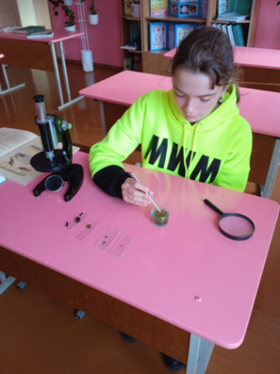
Для получения данных, по оценке состояния водоёма по видовому составу животных, необходимо собрать разных животных, обитающих на дне, в зарослях водной растительности и быстро плавающих в толще воды. Для их отлова использовать сачки, специальные банки. После того, как организмы пойманы, разместить их в банки с отверстием (для прохождения воздуха). В кабинете с помощью определителя устанавить видовую принадлежность организмов. Все собранные животные, после их определения, выпустить обратно в реку.

Определение состояния водоёма по индексу Майера.
Методика определения качества воды по индексу Майера подходит для любых типов водоёмов. Метод основан на том, что различные группы водных беспозвоночных приурочены к водоёмам с определённой степенью загрязнённости. Организмы-индикаторы относят к одному из трёх разделов, представленных в таблице.

Таблица 3. Определение состояния водоёма по индексу Майера

Обитатели чистых вод, Х | Организмы средней чувствительности к загрязнению воды, У | Обитатели загрязнённых водоёмов, Z
Личинки веснянок  Личинки поденок  Личинки ручейников  Личинки вислокрылок  Двустворчатые моллюски | Бокоплав Речной рак Личинки стрекоз  Личинки комаров- долгоножек Моллюски-катушки Моллюски-живородки | Личинки комаров-звонцов Пиявки Водяной ослик Моллюски прудовики Личинки мошки Малощетинковые черви

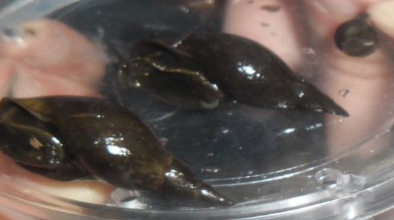
Индекс Майера определяется по формуле: S=3Х+2У+1Z , где S - индекс Майера; Х - количество обитателей чистых вод; У - количество организмов средней чувствительности к загрязнению воды; Z -количество обитателей загрязнённых водоёмов. По значению суммы S (в баллах) оценивают степень загрязнённости водоёма: более 22 баллов - водоём чистый и имеет I класс качества воды; 17-21 балл - водоём относительно чистый, II класс качества воды; 11-16 баллов - умеренная загрязнённость водоёма, III класс качества воды; менее 11 баллов –водоём загрязнённый, IV-VII класс качества воды.

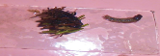
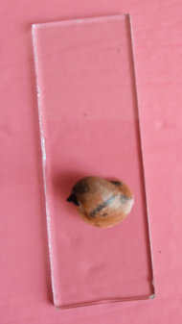


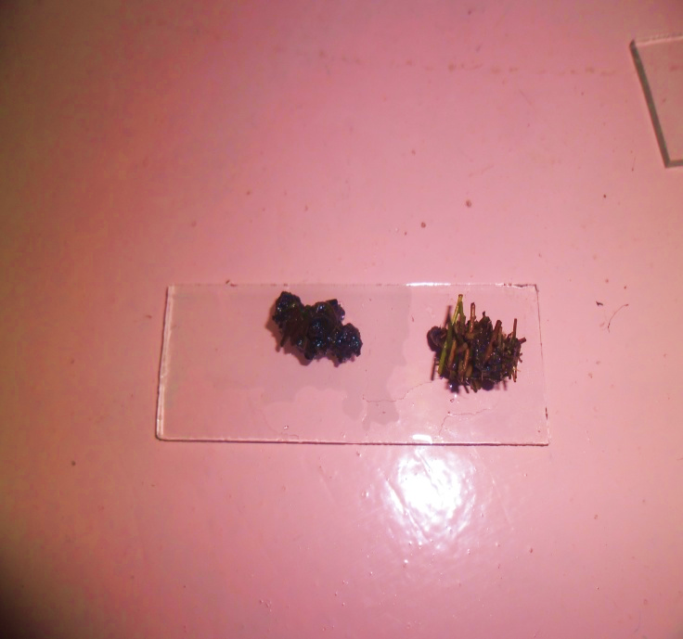

Выводы:
- обследуемый водоём не испытывает (испытывает ) сильных антропогенных нагрузок в районе проведения исследований. Это подтверждается большим (малым) числом встреченных видов, так как биоразнообразие является одним из основных показателей устойчивости естественных экосистем;
- нахождение (отсутствие) в водоёме нескольких индикаторных групп является подтверждением того, что условия обитания водных организмов благоприятны (неблагоприяны), водоём относительно чистый (загрязнённый);
- разветвлённые (неразвлетвленные) пищевые цепи также служат показателем хорошего(отрицательного) состояния исследуемого участка водоёма;
- данные по исследованию качества воды в водоеме позволяют сделать вывод, что в водоёме вода чистая (загрязнённая).
ПОЧВА ПРИШКОЛЬНОГО УЧАСТКА
Почва- верхний слой земной коры, который образовался в результате взаимодействия климатических и биологических факторов с материнской породой. Самое ценное свойство почвы — плодородие, т.е. способность обеспечивать растения необходимыми питательными веществами и влагой. Плодородие почвы обуславливается ее определенными физико-химическими свойствами. Актуальность данной темы в том,что в наше время важно знать, какие химические элементы и их соединения входят в состав почвы, особенно на школьном учебно-опытном участке, так как на нём возделываются сельскохозяйственные, плодово-ягодные и цветочно-декоративные растения . И чтобы получить обильное цветение на клумбах, избежать неурожая в саду и огороде мы должны следить за составом почвы. Цель изучить состояние почвы пришкольного участка, выяснить пути возможных улучшений плодородия почв пришкольного участка для увеличения и улучшения получаемого урожая
Задачи: 1.Изучить литературу, материалы в сети Интернет, получить информацию из книг о свойствах почвы. 2. Изучить различные методики исследования почв. Выбрать те из них, которые возможно реализовать в условиях школьной лаборатории. 3. Провести исследования физических свойств и химического состава почвы пришкольного участка. 4. На основе полученных фактов дать общую характеристику состоянию почвы на пришкольном участке. 5. Предложить способы повышения плодородия почвы на пришкольном участке, не требующие особых материальных затрат и физических усилий
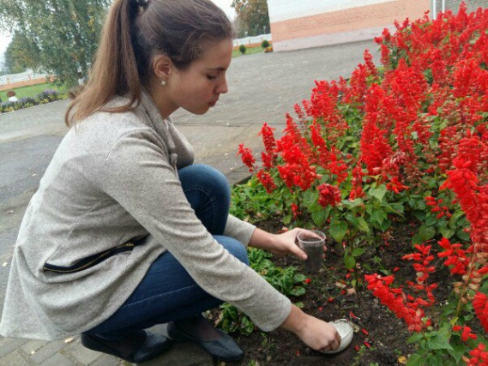
1. Исследование механического состава почвы Исследование механического состава почвы произвадила с овощного, плодово-ягодного,цветочно- декоративного отделов пришкольного участка по методике,указанной в таблице . Почву слегка увлажнила, размешала до тестообразного состояния и скатала в шнур, который затем сгибала в кольцо. По тому, как скатывалась почва и сгибалась в кольцо, я определяла ее механический состав.
Методика исследования механического состава почвы.
Название почвы | Определить на ощупь | Скатывание влажной почвы | Проба на резании влажной почвы | Проба на плотность сухой почвы
Песчаная | Заметно ощущаются песчинки | Не скатывается в шарик | При резании ножом почва рассыпается | Почва рыхлая
Супесчаная | Ощущаются песчинки, немного мажется | Плохо скатывается в шарик | При резании ножом поверхность среза шероховатая | Почва состоит из небольших, но очень непрочных комочков
Суглинистая | Мажется, песчинки едва прощупываются | Скатывается в шнур, при сгибании в кольцо ломается | Поверхность среза слегка шероховатая | Почва состоит из довольно плотных комочков
Глинистая | Мажется, но песчинок не заметно | Хорошо скатывается в шнур, при сгибании не ломается | Поверхность среза блестящая | Комочки почвы очень плотные, трудно разминаются
В ходе исследования механического состава почвы я установила,что в овощном и цветочно –декоративном отделе пришкольного участка почва суглинистая,в пладово-ягодном отделе-супесчаная.
2. Изучение насыщенности почвы воздухом
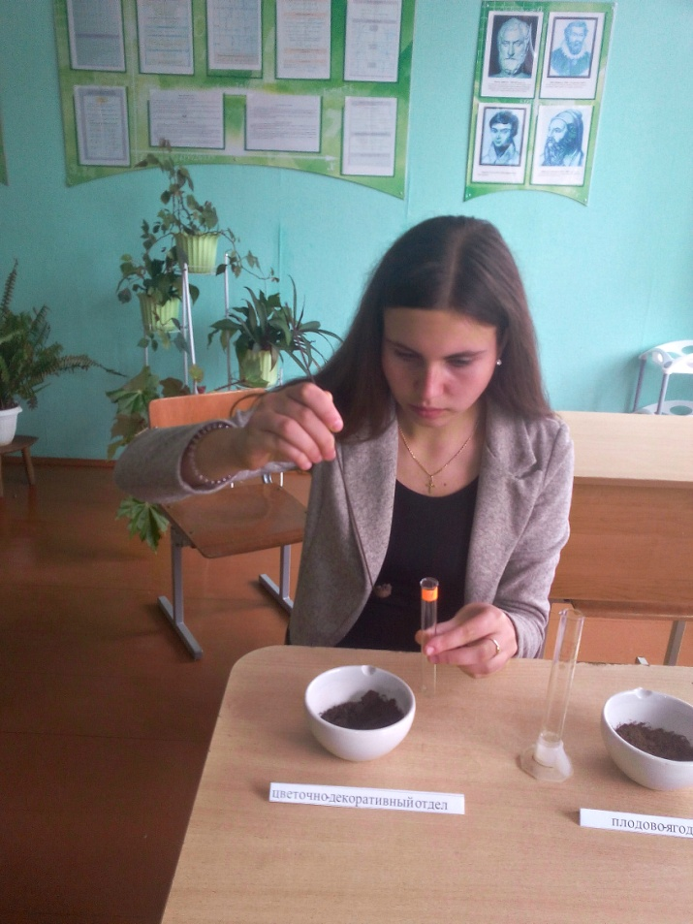
Насыщенность почвы воздухом (т.е. аэрация) – важная почвенная характеристика. Атмосферный воздух проникает в почву, создавая условия для прорастания семян, развития корней и корневых систем, окисления веществ. Для изучения насыщенности почвы воздухом мне потребовались образцы почв. Затем поместила образцы в сосуды с водой и наблюдала, как выделяется из почвы воздух, замещаясь водой. В ходе работы я зафиксировала время выделения воздуха, величину пузырьков и интенсивность выделения воздуха. Степень аэрации зависит от количества и величины пустот между комочками почвы. . Высокая интенсивность выделения воздуха у супесчаной почвы. Показатели аэрации:
Тип почвы | Время выделения воздуха | Величина пузырьков | Интенсивность выделения воздуха
Супесчаная | 6 минут | средние | высокая
Суглинистая | 4 минут | мелкие | средняя
3. Содержание в почве перегноя и воды
С глубины 15-20 см взяла образец почвы весом 100 г, рассыпав тонким слоем, оставила на 5 часов на солнце. После пересыхания взвесила, потом в фарфоровой чашке прокалила до тех пор, пока не перестал выходить дым и снова взвесила. Так определила количество перегноя и воды.

Проба почвы (100 г) | Овощной отдел | Плодово-ягодный отдел | Цветочно-декоративный отдел
Масса почвы после пересыхания | 94 | 94 | 93
Масса прокаленной почвы | 87 | 88 | 85
Масса воды | 7 | 8 | 7
Масса перегноя | 6 | 4 | 8
Большее количество перегноя содержится в образце почвы с цветочно-декоративного отдела
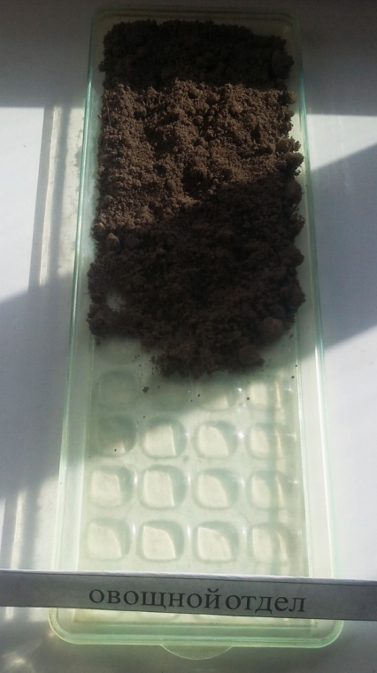
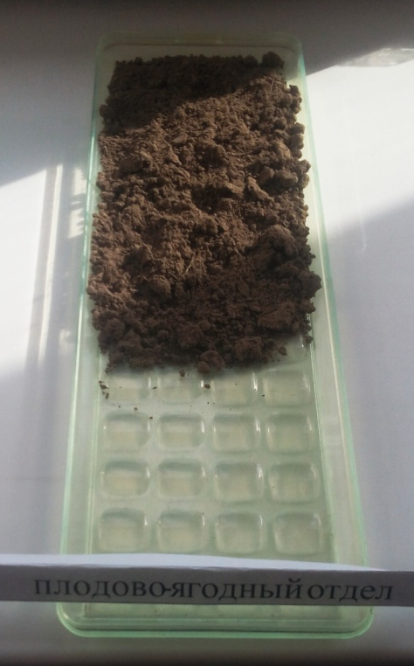
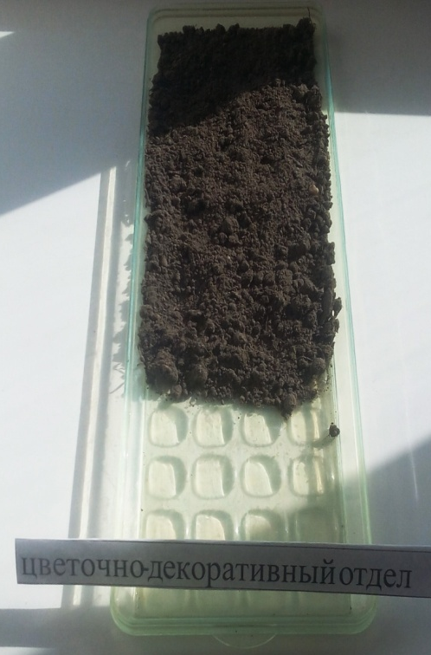

4. Исследование почвы на водопроницаемость Это свойство почвы, как пористого тела впитывать и пропускать через себя воду. Водопроницаемость измеряется объемом воды в мм водного столба, проходящей через единицу площади и поверхности почвы в единицу времени. Цилиндр на глубину 5 см помещала в почву,налила в него воды,следила за временем пока вода полнастью поглотится почвой. Мною были получены следующие результаты: овощной отдел 3.2мл/мин, плодово-ягодный отдел 3.8 мл/мин, цветочно- декоративный отдел 3.5 мл/мин.Почва в овощном отделе и на цветнике обладает наибольшей водопроницаемостью, почва рыхлая. Почва в саду более уплотнена. 5. Исследование кислотности почвы В пробирку поместила почву (столбик почвы 2 см). Прилила дистиллированную воду, объем которой должен быть в три раза больше объема почвы. Закрыла пробирку пробкой, тщательно встряхивала в течение 1-2 минут. Профильтровала полученную смесь почвы и воды. Почва осталась на фильтре, а собранный в пробирке фильтрат представляет собой почвенную вытяжку (почвенный раствор). Взяла универсальный индикатор, нанесла на него палочкой почвенный раствор. Определила по окраске универсального индикатора рН почвенного раствора. Если лакмус окрашивается в розовый цвет, то почва является кислой, а если в зеленоватый, то-щелочной.По результатам окрашивания универсальной индикаторной бумажки определила что на всех отделах реакция почвы близкая к нейтральной. Определение степени кислотности почв
Значение рН | Степень кислотности почв
Ниже 4,5 | Сильнокислые
4,5 -5,0 | Среднекислые
5,1 -5,5 | Слабокислые
5, 5- 6,0 | Близкие к нейтральным
Более 6,0 -7,0 | Нейтральные
7,0 – 8,0 | Щелочные

6. Плодородие почвы и продуктивность растений
Образцы почвы(100г) поместила в пластмассовые стаканчики . Прорастила семена овса при температуре 26-27C до размера основной массы проростков 5-6 мм. Отобранные одинаковые проростки высадила в стаканчики по 12-13 штук. Через несколько дней, после приживания проростков, оставила их 10 штук в стаканчике. Почву поливала одинаково.
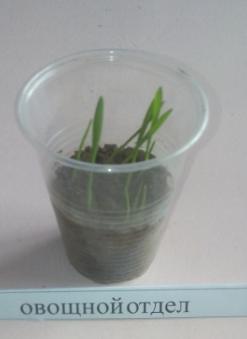
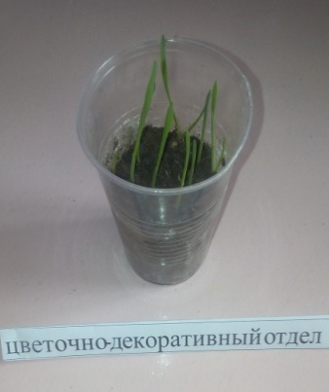
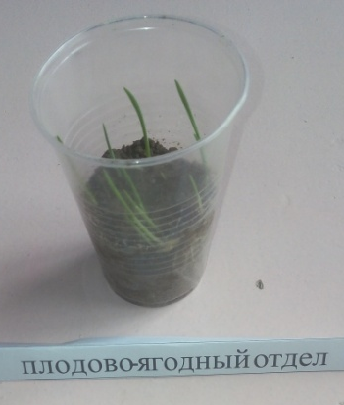
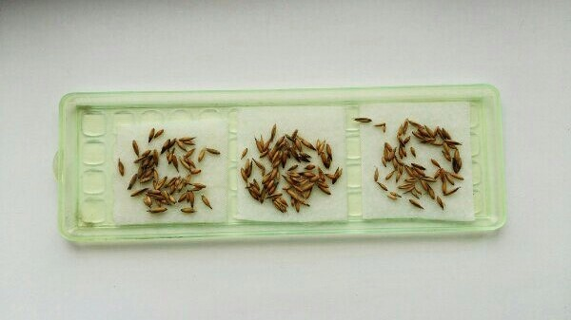

Когда проростки выросли до 8-12 см, их осторожно вытащила из почвы промыла водой и высушила фильтрованной бумагой. Измерила длину трубчатого листа и корневой системы отдельно.

Часть растения/почва | Овощной отдел
Длина листа,  см | 8 | 9,6 | 10,3 | 11,5 | 7 | 9 | 10,5 | 10 | 11 | 7,9
Длина корневой системы, см | 7,5 | 9,7 | 11,2 | 11 | 10 | 10 | 11 | 11,5 | 9 | 9

Часть растения/почва | Цветочно-декоративный отдел
Длина листа,  см | 14 | 15 | 10 | 11 | 10 | 11,5 | 10,5 | 10 | 11,5 | 9,5
Длина корневой системы, см | 21 | 16,5 | 9,5 | 12,5 | 11,5 | 10 | 9,5 | 11,5 | 9 | 13

Часть растения/почва | Плодово-ягодный отдел
Длина листа,  см | 6,5 | 9,5 | 10,5 | 10,5 | 6 | 6,5 | 8,5 | 12 | 10 | 7,9
Длина корневой системы, см | 7,5 | 14,5 | 16 | 8,5 | 12.5 | 5,5 | 11,6 | 15,5 | 9,5 | 11

Часть растения/почва | Речной песок
Длина листа,  см | 5,3 | 10 | 6 | 11 | 11 | 4,7 | 8,5 | 4 | 5,6 | 7,4
Длина корневой системы, см | 3 | 9,6 | 5,5 | 14,3 | 12 | 3,6 | 9,3 | 1,5 | 3,8 | 9,5

Часть растения/почва (среднее знач) | Овощной отдел | Цветочно-декоративный отдел | Плодово-ягодный отдел | Речной песок
Длина листа,см | 9,48 | 11,3 | 8,79 | 7,3
Длина корневой системы, см | 9,99 | 12,4 | 11,2 | 7,2
Почва пришкольного участка содержит необходимые вещества для развития растений,так как наблюдала интенсивный рост проростков(в отличие от образца с речным песком).Наиболее насыщена питательными веществами почва с цветочно-декоративного отдела,так как среднее значение длины листа и корневой системы наибольшая.
Заключение Почва – чрезвычайно сложное образование Важно помнить, что почва не объект эксплуатации, а великое богатство, которое досталось нам в наследство и останется нашим потомкам. Вся почва различается по механическому составу, структуре, влагоемкости, водопроницаемости, аэрации и химическому составу. Каждый из этих признаков является очень важным компонентом в почвообразовании. Необходимо выявить основные морфологические признаки и физические свойства почвы для того, чтобы грамотно проводить окультуривание почвы, предупредить её эрозию, использовать почву для выращивания культурных растений, получения высоких урожаев. На следующий год ставлю задачу изучить содержание химических элементов в почве и их влияние на продуктивность растений, составить план по улучшению состояния почвы и использовать его при выращивании растений. Выводы 1. В результате проведенных исследований было выявлено: почва с плодово-ягодного отдела пришкольного участка супесчаная ,лёгкая по механическому составу,почва с цветочно-декоративного и овощного отделов суглинистая 2. Исследование образцов почвы показали, что менее всего аэрация выражена у суглинистых почв, а максимально – у супесчаных; почвы имеют нейтральную реакцию среды, хорошую водопроницаемость. 3. Изучение продуктивности растений показало,что почва пришкольного участка паложительно влияет на рост и развитие растений,необходимо только поддерживать ее плодородие: использовать обычные методы агротехники(вспашка земли,регулярная прополка и др.) ,мульчирование (посыпание почвы органическими материалами-торфом, древесными опилками, компостом), вносить под осеннюю перекопку навоз (3 -4 кг на 1 м кв.) и, по мере надобности, подкармливать высаженные на ней культуры минеральными удобрениями.

